 |  |  |  |  | Pantycelyn Wythnos 2
Dydd |  |  |  |  |  |  |  | Sicrhau bod yr holl brydau a gynhyrchir yn cael eu nodi ar y rhestr bob dydd
Dyddiad
 | Dechreuwch bob pryd rydych chi'n ei ychwanegu at y daflen, rydych chi wedi'i gwneud
Pryd |  | Celery/ Celeriac | Gluten/ Cereals see list | Shellfish | Eggs | Fish | Lupin | Milk and milk product | Molluscs | Mustard | Tree Nuts | Peanuts | Sesame | Soya | Sulphur dioxide/  Sulphates | Comments | Initial
If unsure of what the allergens are, refer to sheet at front of this file |  | 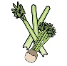 | 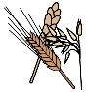 | 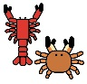 | 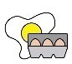 |  | 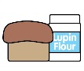 | 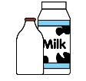 | 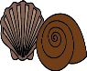 | 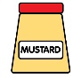 | 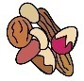 | 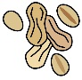 | 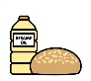 | 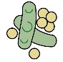 | 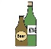
Parmigiana cyw iâr |  |  | X |  |  |  |  | X |  |  |  |  |  |  | X
Selsig porc a chennin gyda grefi winwns (Heb glwten) |  | X |  |  |  |  |  |  |  |  |  |  |  |  | X
Peli cig fegan arddull Thai a reis
Byrgyr “Tex Mex” |  | X | X |  |  |  |  | X |  |  |  |  |  | X | X
Lasagne cig eidion gyda bara garlleg |  | X | X |  |  |  |  | X |  | X |  |  |  |  | X
Mojo chicken with charred peppers and onions
Cyrri llysiau a ffacbys gyda reis |  |  |  |  |  |  |  |  |  | X
Pitta cig oen arddull Groegwr |  |  | X |  |  |  |  | X
Pasta cyw iâr, Madarch a sbigoglys |  | X | X |  |  |  |  | X |  |  |  |  |  |  | X
Massaman cig eidion a reis gyda  bara naan |  |  | X |  |  |  |  | X |  | X
Pôb pwmpen cnau menyn mwg |  | X |  |  |  |  |  |  |  |  |  |  |  | X | X
Parseli Pellafoedd y De |  |  | X |  |  |  |  | X |  |  |  |  |  |  | X
Sbageti bolognese |  | X | X |  |  |  |  |  |  |  |  |  |  |  | X
Cinio pork  stwffin |  | X | X |  | X |  |  | X |  |  |  |  |  | X
Pôb bhaji winwns |  |  | X |  |  |  |  |  |  | X
Byrgyr Bangkok |  |  | X
Pysgodyn wedi`i Ffrio |  |  | X |  |  | X
Cyw iâr cnau coco a tsili gyda reis
Moussaka llysiau rhost figan |  |  |  |  |  |  |  |  |  |  |  |  |  | X | X
Yr burrito Jamaican |  |  | X |  |  |  |  | X

